
補充教材：
稻米香‧農家情

小 朋 友， 逐 家 作 伙 來 唱 農 村 曲


long⁵ chuan¹ khek⁴
農 村 曲

thau³ ca² tioh⁸ chut⁴ mng⁵ thinn¹ sik⁴ ciam⁷ ciam⁷ kng¹
透 早 著 出 門，天 色 漸 漸 光，
siu⁷ khoo² bo⁵ lang⁵ cai¹ kiann⁵ kau³ chan⁵ tiong¹ ng¹
受 苦 無 人 知，行 到 田 中 央，
ui⁷ tioh⁸ koo³ sann¹ tng³
為 著 顧 三 頓，
m⁷ kiann¹ chan⁵ sui² ling² sng¹ sng¹
不 驚 田 水 冷 酸 酸。
jit⁸ thau⁵ ciah⁸ iam⁷ iam⁷ u⁷ si⁵ tah⁸ cui² chia¹
日 頭 赤 炎 炎，有 時 踏 水 車，
u⁷ si⁵ tioh⁸ so¹ chau² muinn² jit⁸ sun⁵ chan⁵ thau⁵
有 時 著 挲 草，每 日 巡 田 頭，
m⁷ kiann¹ chui² ta¹ kuann⁷ lann⁵ lau⁵
不 驚 嘴 乾 汗 那 流。

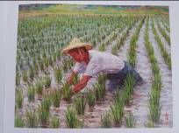
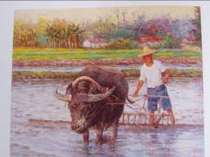

jit⁸ thau⁵ na⁷ loh⁸ suann¹ kang¹ cok⁴ cia¹ u⁷ soann³
日 頭 若 落 山，工 作 才 有 散，
u⁷ si⁵ kui¹ sin¹ kuann⁷ jim² tioh⁸ kuann⁵ kah⁴ juat⁸
有 時 歸 身 汗，忍 著 寒 甲 熱，
hi¹ bang⁷ ho² linn⁵ tang¹ tiu⁷ a² khuai³ khuai³ tua⁷
希 望 好 年 冬，稻 仔 快 快 大，
gun² e⁷ seng¹ uah⁸ tioh⁸ khuai³ uah⁸
阮 的 生 活 著 快 活。

作詞：陳達儒 作曲：蘇桐，編曲：林福裕
圖片來源：陳春陽先生
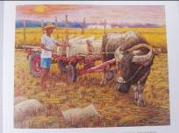
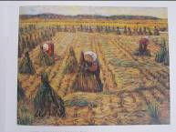
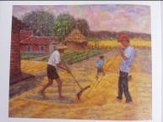

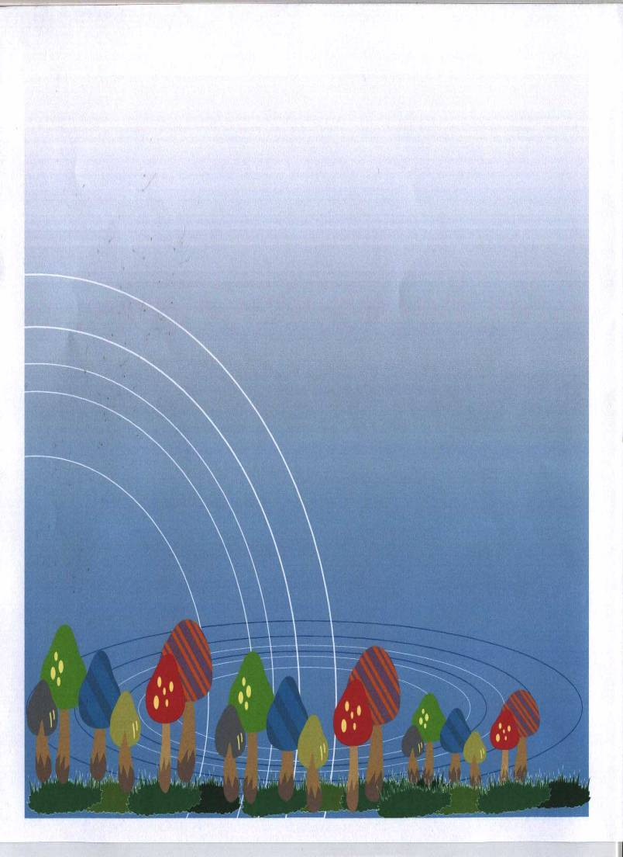
bi² e⁵ ian² pian²
米 的 演 變

ng¹ a² po² ng¹ a²
秧仔 播秧仔
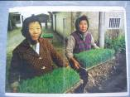
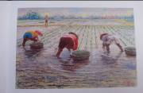

圖片來源：陳春陽先生
圖片來源：陳春陽先生

cek⁸ a² tiu⁷ a²
粟仔 稻仔
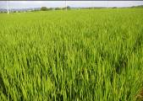
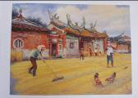

圖片來源：陳春陽先生

pek⁸ bi² png⁷
白米 飯
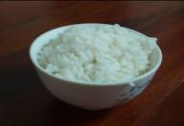
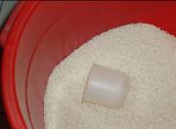


koo² jin⁵ e⁵ ti³ hui⁷
古 人 的 智 慧

ciah⁸ bi² m⁷ cai bi² ke³

食 米 不 知 米 價
ciah⁸ bi² png⁷ pai³ chan⁵ thau⁵
食 米 飯 拜 田 頭
cit⁴ liap⁸ bi² pah⁴ liap⁸ kuann⁵
一 粒 米 百 粒 汗
cit⁴ iunn⁷ bi² ci⁷ pah⁴ iunn⁷ lang⁵
一 樣 米 飼 百 樣 人

阮知影的俗語有：

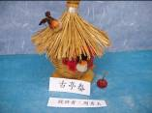
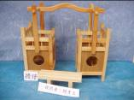
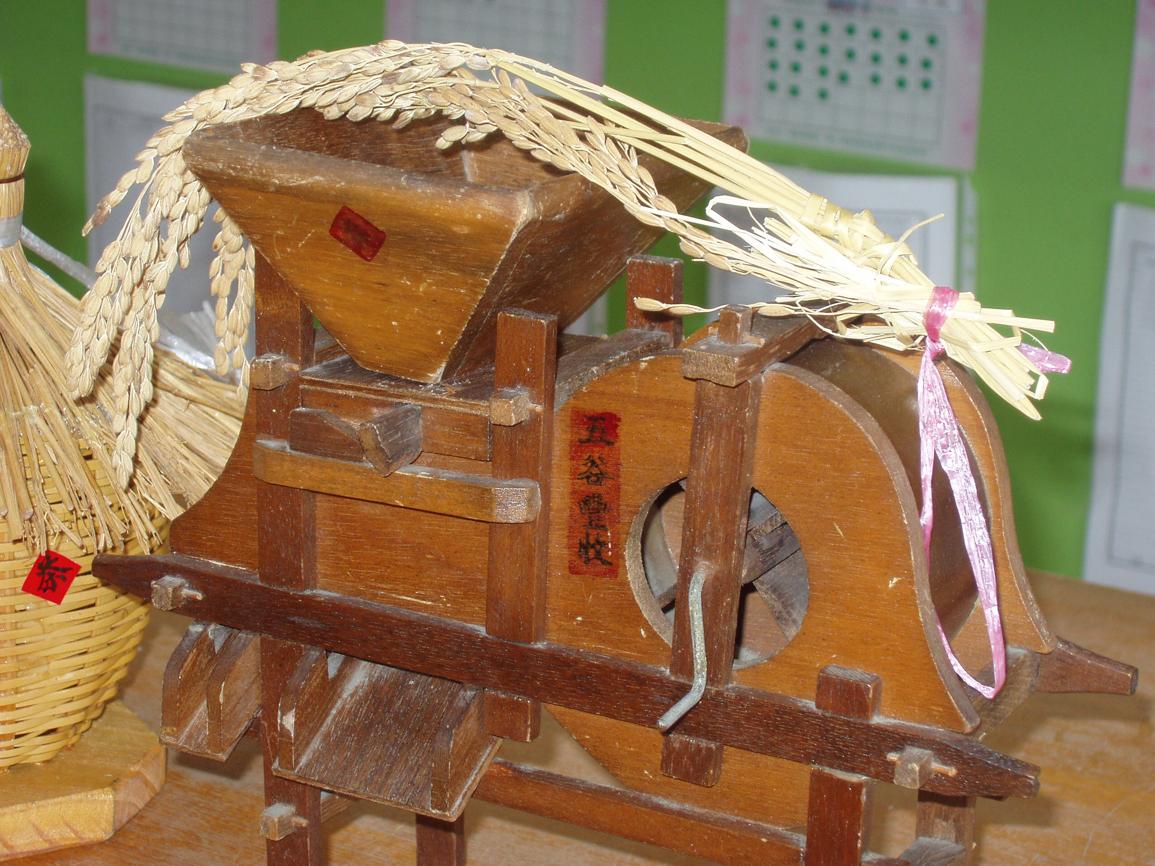

bi² e⁵ kua¹ iau⁵
米 的 歌 謠

作 伙 來 欣 賞 米 的 歌 謠：

cit⁴ iunn⁷ bi² ci⁷ pah⁴ iunn⁷ lang⁵
一 樣 米 飼 百 樣 人
cit⁴ iunn⁷ bi² ci⁷ pah⁴ iunn⁷ lang⁵
一 樣 米 飼 百 樣 人，
hang⁵ hang⁵ chut⁴ cong⁷ goan⁵
行 行 出 狀 元。
ciah⁸ bi² e⁷ lang⁵ si⁷ kai³ kian⁷ khong¹
食 米 的 人 是 介 健 康，
bi² ho² ciah⁸ kok⁴ u⁷ ing⁵ iong⁷
米 好 食 擱 有 營 養。
cit⁴ iunn⁷ bi² ci⁷ pah⁴ iunn⁷ lang⁵

一 樣 米 飼 百 樣 人，
hang⁵ hang⁵ chut⁴ cong⁷ guan⁵

行 行 出 狀 元。




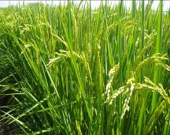

bi² sit⁸ si⁷ u⁷ pah⁴ pah⁴ khuan²
米 食 是 有 百 百 款，
ho² lin² ciah⁸ kah⁴ sin¹ the² can³
乎 恁 食 甲 身 體 讚。
cit⁴ iunn⁷ bi² ci⁷ pah⁴ iunn⁷ lang⁵
一 樣 米 飼 百 樣 人，
lang⁵ lang⁵ ciah⁸ bi² si⁷ cong⁷ guan⁵ long⁵
人 人 食 米 是 狀 元 郎，
chiann² li² ciah⁸ ho² tioh⁸ kah⁴ tau³ sio¹ po³
請 你 食 好 就 甲 鬥 相 報，
bi² sit⁸ ho² ciah⁸ lang⁵ lang⁵ po¹
米 食 好 食 人 人 褒。
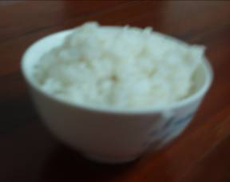

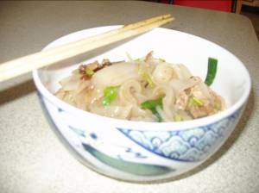

ti³ sit⁴ po² kip⁴ cam⁷
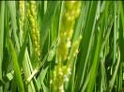
知 識 補 給 站
cek⁴ a² ka⁵ tiu⁷ a² tua² bo⁵ kang⁵
粟 仔 和 稻 仔 大 無 同。
tiu⁷ a² si⁷ chan⁵ li² e⁵ tiu⁷ sui⁷ cek⁸ a² si⁷ i² king¹
稻 仔 是 田 裡 的 稻 穗，粟 仔 是 已 經
siu¹ kuah⁴ e⁵ tiu⁷ a² ciann² li² kah⁴ ca¹ nng⁷ ciong² sik⁸ but⁸
收 割 的 稻 仔，請 你 甲 這 兩 種 植 物
ue⁷ chut⁴ lai⁵
畫 出 來。
Cek⁸ a² tiu⁷ a²
粟 仔 稻 仔

bi² si⁷ po²
米 是 寶

這 攏 是 用 米 做 的 食 物， 甘 擱 有 用米 做 的 食 物？返 去 找 看 覓。

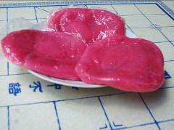
hang⁵ ku¹

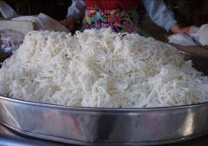

bi² thai² bok⁸

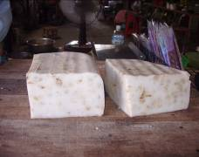
kiam¹ kue²

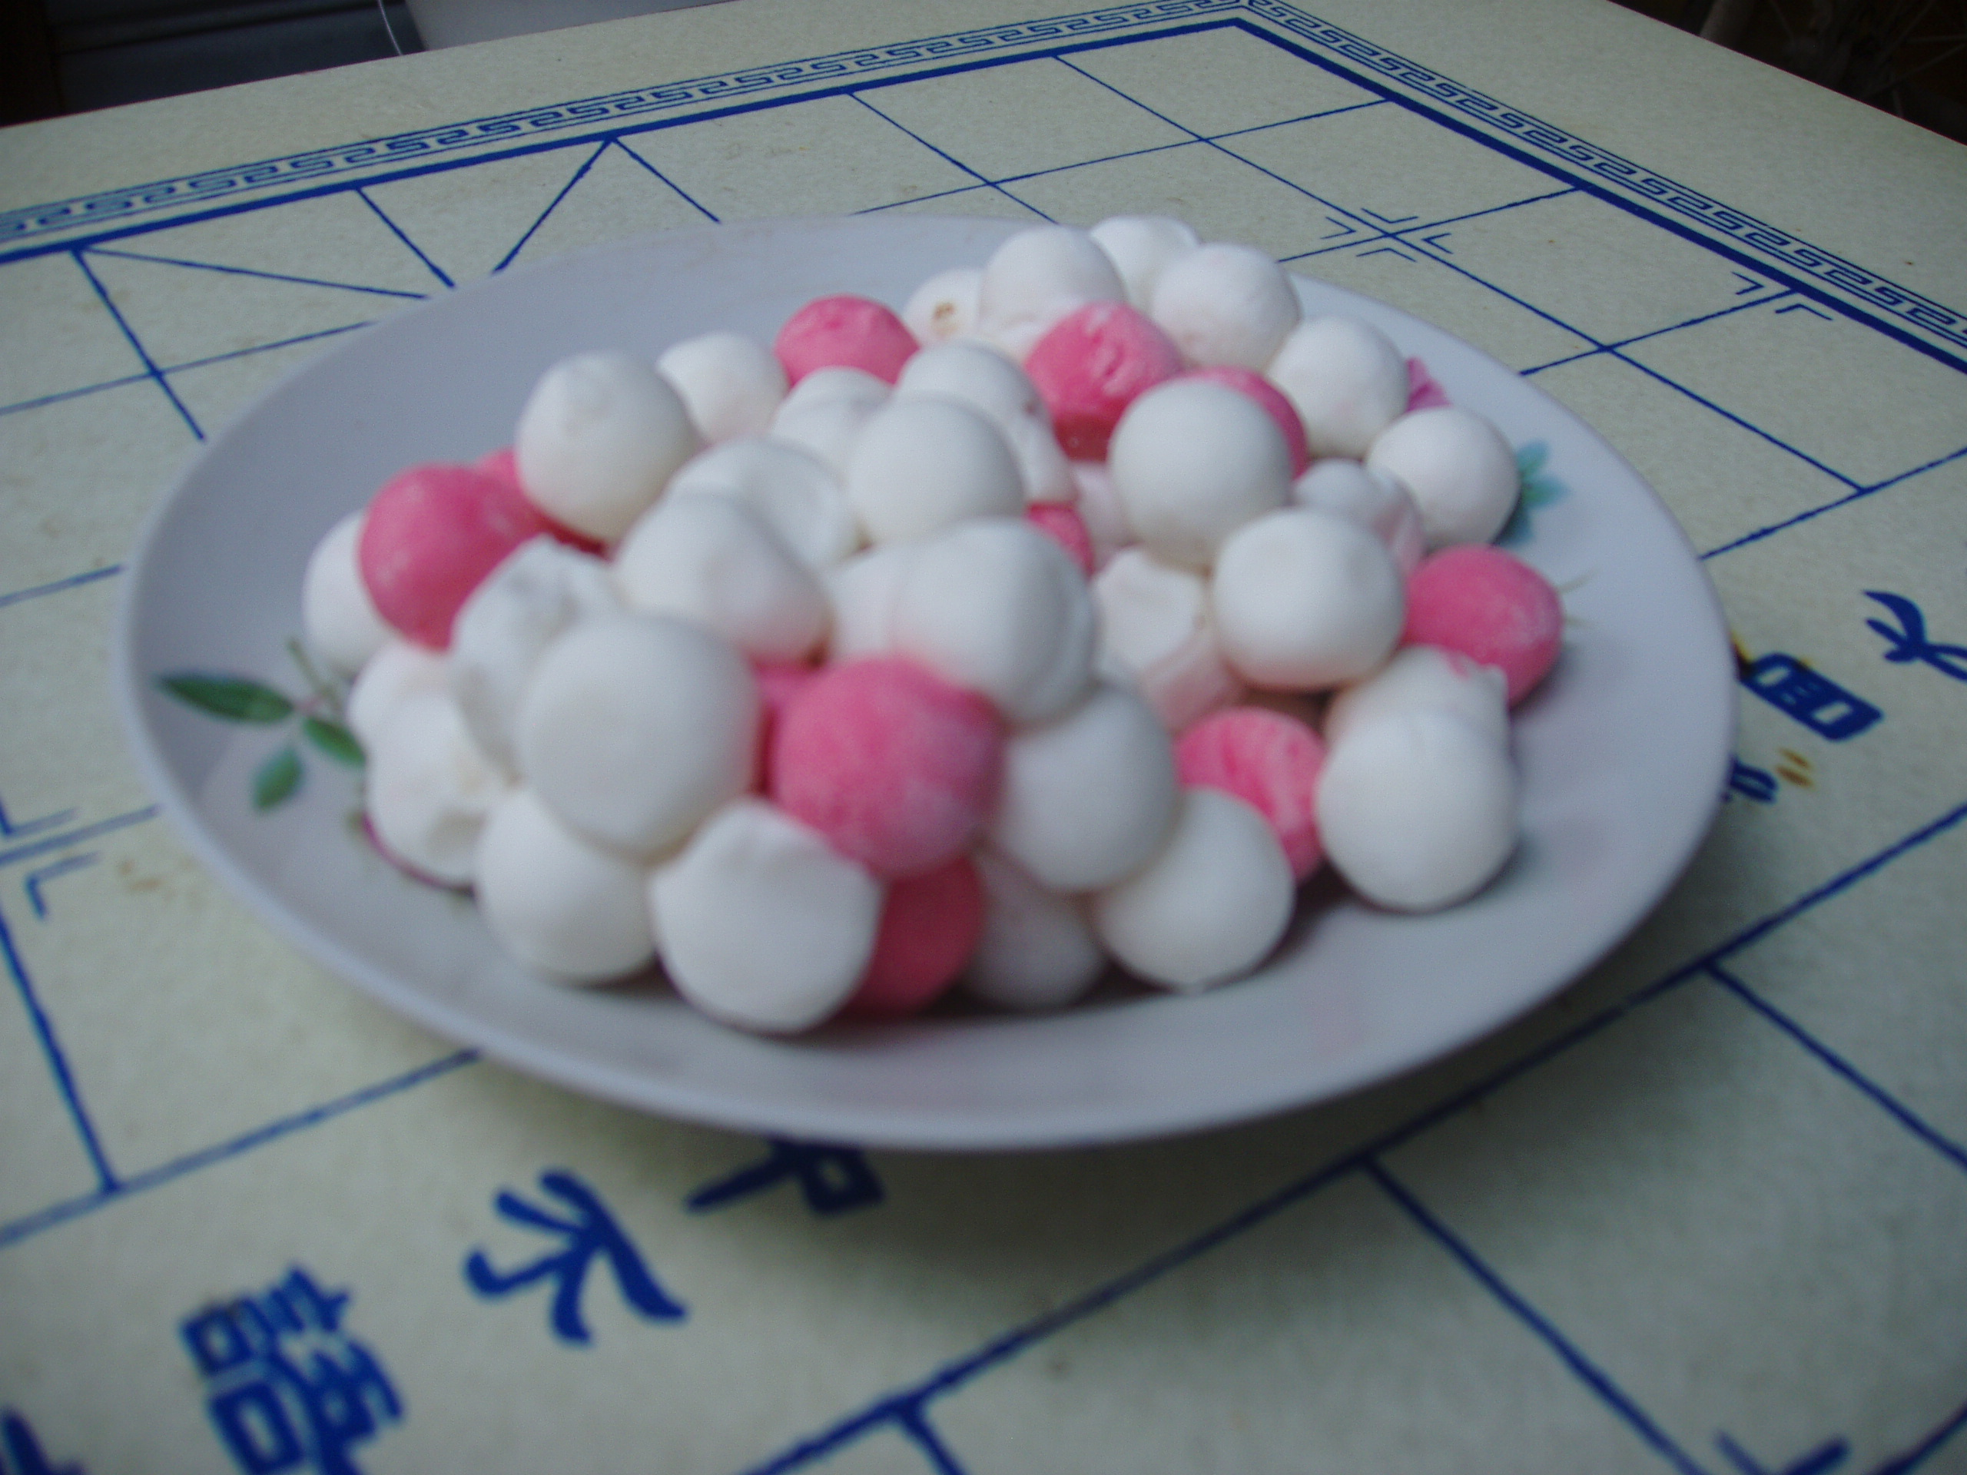

inn⁵ a²

gua² si⁷ cong² poo³ sai¹
阮 是 總 舖 師
tang¹ ceh⁴ inn⁵ inn⁵ inn⁵ inn⁵
冬 節 圓 圓 圓 圓
tang¹ ceh⁴ inn⁵ tinn¹ tinn¹ tinn¹

冬 節 圓 甜 甜 甜

tak⁸ ke¹ sio¹ cio¹ lai⁵ so¹ tang¹ ceh⁴ inn⁵
逐 家 相 招 來 搓 冬 節 圓

材 料：


搓圓仔的心情分享：

